|  |
| --- |
| Министерство образования и науки  Санкт-Петербургский национальный исследовательский университет Информационных технологий, механики и оптики  Факультет инфокоммуникационных технологий  кафедра программных систем |
| ОТЧЁТ  по лабораторной работе |
| «Часть 1. Основы MatLab и применение Simulink для моделирования систем» |
|  |
| **Выполнил: студенты группы K4120 Кислюк Игорь Витальевич** |
|  |
| **Проверил: Осипов Никита Алексеевич** |

|  |
| --- |
| Санкт-Петербург |
| 2017 |

**Цель работы:**

Разобраться с основами работы в симулинке и выполнить два практических задания

**Условия:** вариант по списку 11.

Первое задание – вариант 5 из 6

Второе задание – вариант 3 из 4

**Ход работы:**

1. Моделирования сигнала по заданному уравнению

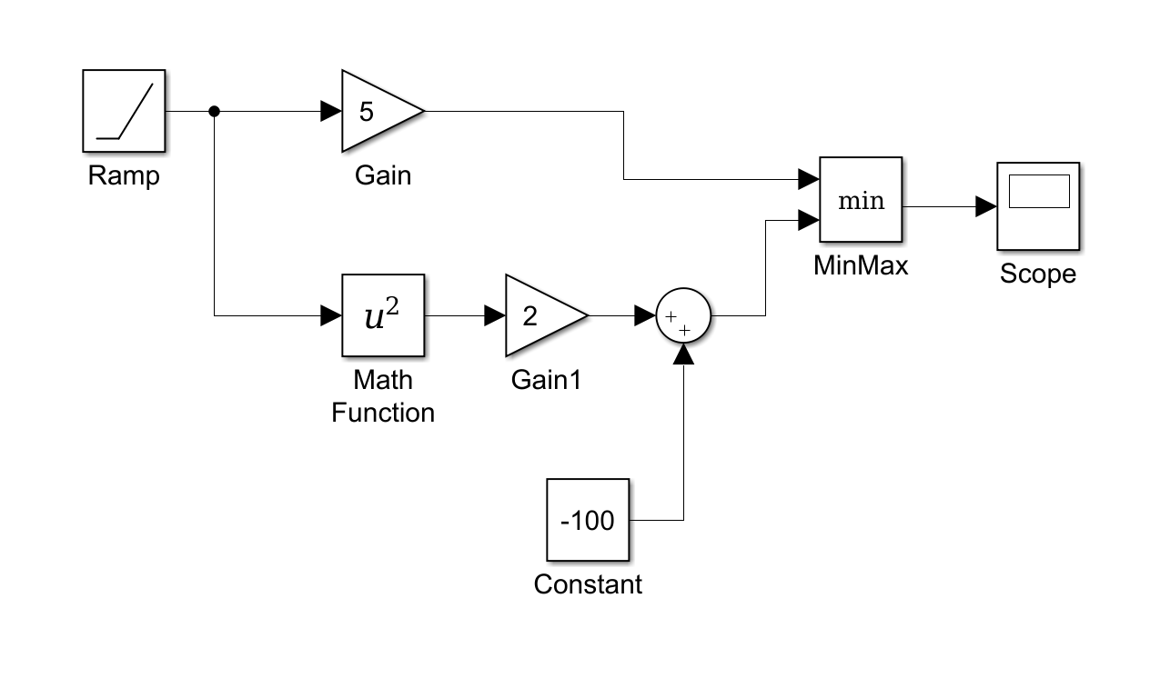

Рисунок 1 - Моделирование сигнала через уравнение

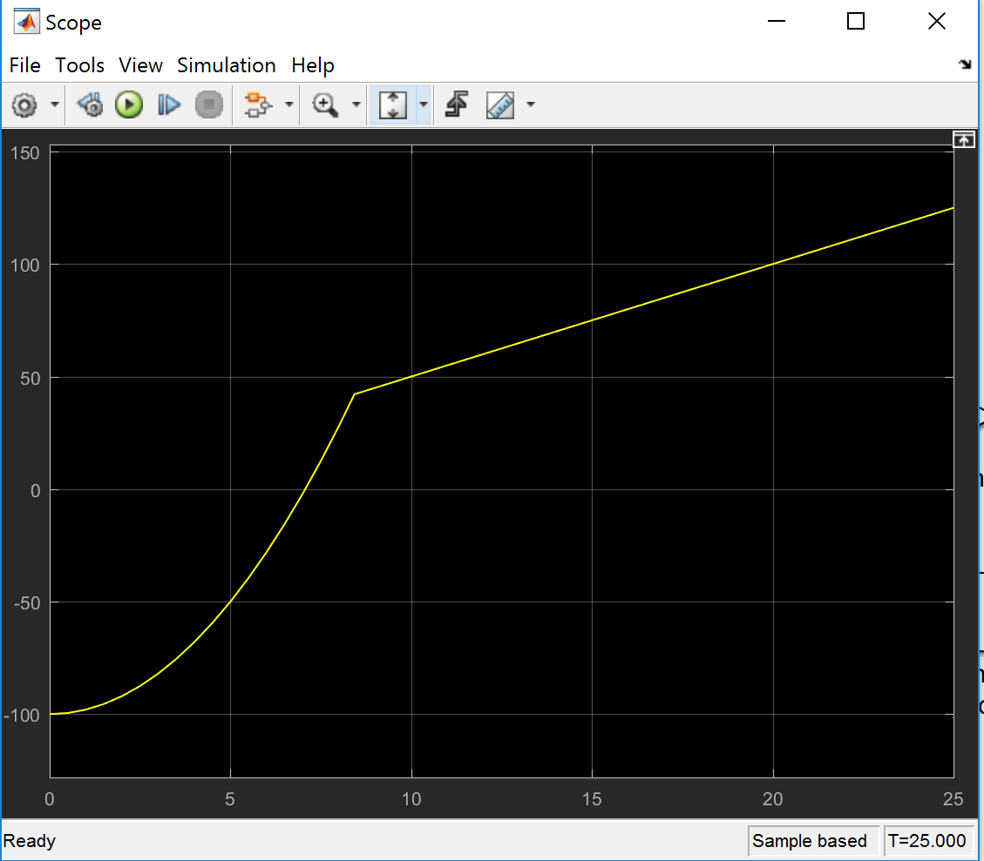

Рисунок 2 - Результат моделирования сигнала

1. Решение системы уравнений с помощью компонента Algebraic Constraint

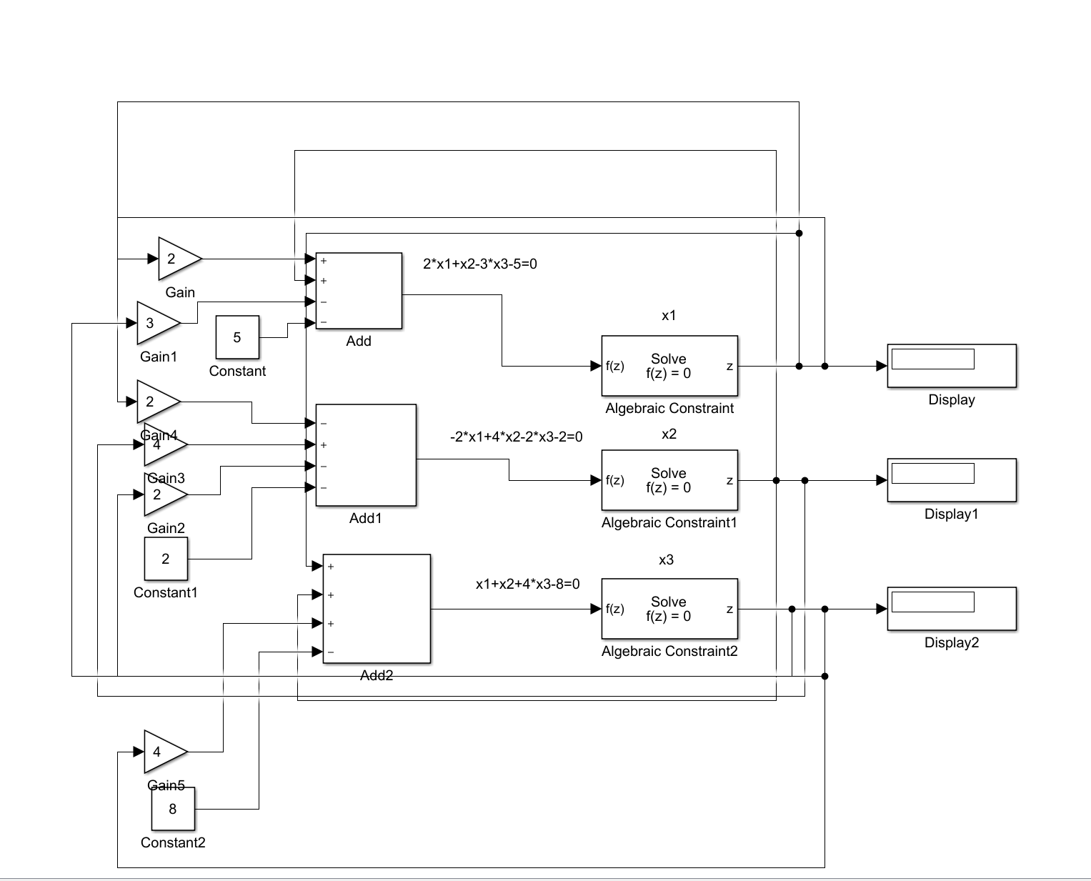

Рисунок 3 - Решение системы уравнений

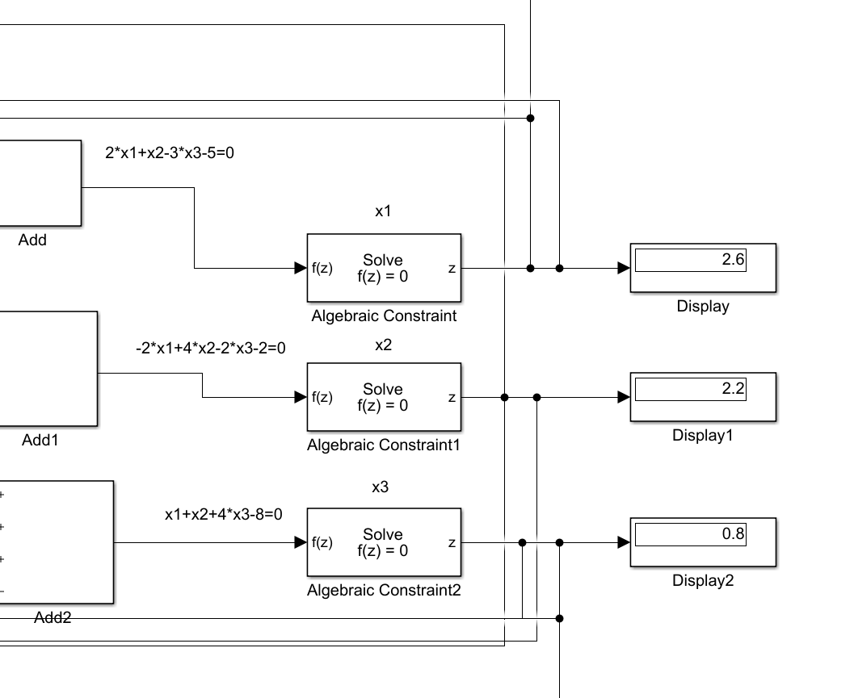

Рисунок 4 - Пример решенной системы уравнений

**Вывод:** в ходе работы была изучена система визуального моделирования Simulink и получены базовые навыки моделирования сигналов для различных уравнений и систем уравнений